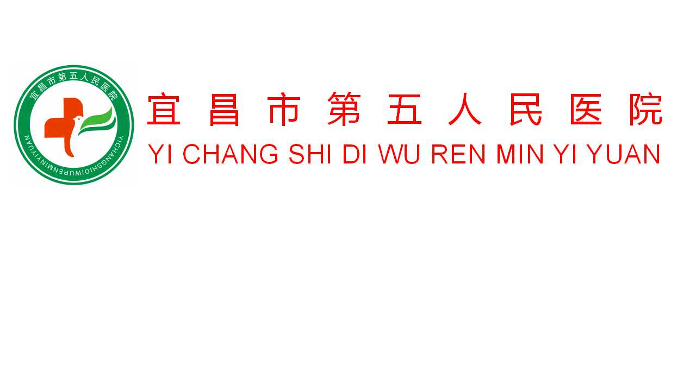

数字化病理科改造设计采购项目

询价单位：宜昌市第五人民医院
编制日期：2024年4月16日

目录
- 询价邀请函
- 报价人须知
- 报价文件格式

第一部分 询价邀请函

询价邀请函

各设计单位：
由我单位组织宜昌市第五人民医院数字化病理科改造项目，拟定将发热门诊二楼原病理科进行室内规划设计改造，改造建筑面积472.5平方米。现邀请符合资质要求的设计单位参加该项目设计费用报价。

2024年4月16日

第二部分 报价人须知

一、工程名称：宜昌市第五人民医院数字化病理科改造项目
二、业主单位：宜昌市第五人民医院
三、工程概况
发热门诊二楼原病理科进行室内规划设计改造，改造建筑面积472.5平方米。
四、设计服务内容：
方案设计、初步设计及概算、施工图设计、现场服务。
五、预算控制价：1万元。
六、报价依据:
1、工程设计费实行政府指导价，按国家发展计划委员会、建设部2002年颁布的《工程勘察设计收费标准》；
2、询价单位根据自身实力进行报价。
七、询价的单位必须具备以下条件：
1、工程设计建筑装饰工程专项乙级及以上资质。
2、持有合法有效的营业执照、无不良经营记录的独立法人。八、报价文件按以下资料提交：
1、投标函
2、企业营业执照（扫描件并盖章）；
3、企业资质证书（扫描件并盖章）；
4、报价文件。
以上材料密封装订。
九、递交报价文件时间和地点
1. 递交报价文件时间： 2024 年 4 月 22 日上午9:00。
2．地 点： 宜昌市第五人民医院招标采购办公室
十、本项目不设现场报名，由业主向不少于3家符合资质要求的单位通过询价方式，按报价由低到高的顺序进行排序，通过资格审查的合理最低价者为第一中标候选人。
十一、发布公告的媒介
本次询价公告在宜昌市第五人民医院官网（www.yc5e.com）网上发布。
十二、 联系方式
采 购 人：宜昌市第五人民医院
联 系 人：夏海洋
联系电话：19186200801

2024年4月16日

第三部分 报价文件格式

报 价 文 件

采购项目名称：
询价内容：

供应商： （盖单位章）
法定代表人或其委托代理人： （签字）
年 月 日

目 录

1、投标函
2、法定代表人身份证明
3、授权委托书
4、供应商承诺函
5、报价汇总表
6、分项报价表
7、资格证明文件

1.投标函

致：（采购机构名称）
根据贵方 （询价项目名称） 项目询价文件，正式授权下述签字人 （姓名和职务） 全权代表报价人 （报价人全称） 参加贵方组织的有关招标活动，并提交下述文件正本一份，副本三份。
据此函，签字人兹宣布同意如下：
⑴ 我们承担根据询价文件的规定，完成合同的责任和义务。
⑵ 我们已详细审核全部询价文件、参考资料及有关附件，我们知道必须放弃提出含糊不清或误解问题的权利。
⑶ 我们同意在报价人须知规定的开标日期起遵循本询价文件，并在报价人须知中规定的投标有效期满之前均具有约束力，并有可能成交。
⑷ 如果在开标后规定的投标有效期内撤回投标或者有其他违约的行为，我们的询价保证金可被贵方没收。
⑸ 同意向贵方提供贵方可能要求的与本投标有关的任何数据或资料。
⑹ 我们完全理解贵方询价文件内的所有内容和本次询价有关的任何举动。
⑺ 我方理解贵方可依据询价小组的评标报告接受或拒绝任何投标。
与本投标有关的正式通讯地址为：
地址：
邮政编码：
电话、传真：
法定代表人或全权代表人签名：
报价人公章：
日期：

2、法定代表人身份证明

供应商名称：
单位性质：
地址：
成立时间： 年 月 日
经营期限：
姓名： 性别： 年龄： 职务：
系 （供应商名称）的法定代表人。
特此证明。

供应商： （盖单位章）
年 月 日

3、授权委托书

本人 （姓名）系 （供应商名称）的法定代表人，现委托 （姓名）为我方代理人。代理人根据授权，以我方名义签署、澄清、说明、补正、递交、撤回、修改 （项目名称）报价文件、签订合同和处理有关事宜，其法律后果由我方承担。
委托期限： 。
代理人无转委托权。

附：委托代理人身份证明

供应商： （盖单位章）
法定代表人： （签字）
身份证号码：
委托代理人： （签字）
身份证号码：

年 月 日

4、供应商承诺函

项目名称：
日 期：

致： （招标人名称）
很荣幸能参与上述项目的竞争。
我代表 （供应商名称），在此作如下承诺：
1、完全理解和接受贵方询价文件的一切规定和要求。
2、提供的项目为贵方询价文件中的所有项目。
3、我方理解，报价最低不是成交的唯一条件。
4、若成交，我方将按照询价文件的具体规定签订合同，并且严格履行合同义务。
5、在整个询价过程中，我方若有违规行为，贵方可按《询价文件》和《中华人民共和国政府采购法》之规定给予惩罚，我方完全接受。
6、若成交，本承诺函将成为合同不可分割的一部分，与合同具有同等的法律效力。

法人授权代表签字：
谈判供应商（公章）：

5、报价汇总表

项目名称：
报 价  （万元） | 工 期  （日历天） | 质量目标 | 项目负责人
报价 人民币（大写） （元）

供应商（盖章）：

法定代表人或其委托代理人：

年 月 日

6、资格证明文件

本次询价实行资格后审，由询价小组审查，资格证明文件用档案袋装好并写上公司名称与询价文件一并递交,未递交或资质审查不合格的视为无效投标。
（1）企业法人营业执照
（2）税务登记证
（3）组织机构代码证
（4）法定代表人资格证明书和身份证或法定代表人授权委托书和委托人身份证
（5）具备建设主管部门颁发的建设工程质量检测资质证书
（6）投标人银行基本账户开户许可证
（7）近三年（2021年4月—2024年4月）业绩证明（提供2份合同扫描件）
（8）诚实守信承诺书

